Počet uložených peněžitých trestů v ČR
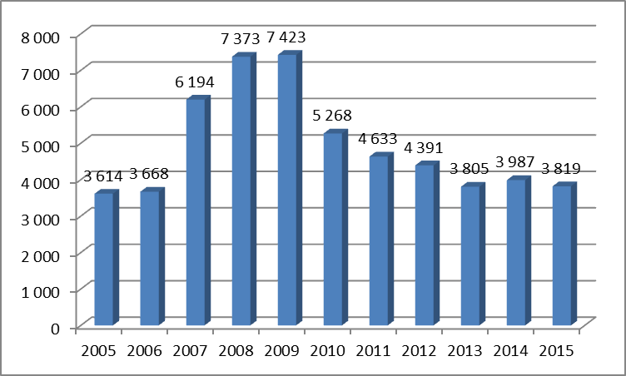
Ukládání peněžitých trestů podle jednotlivých krajů
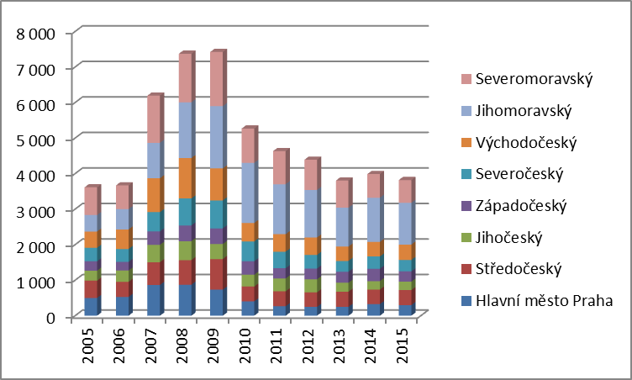

Výše ukládaných peněžitých trestů
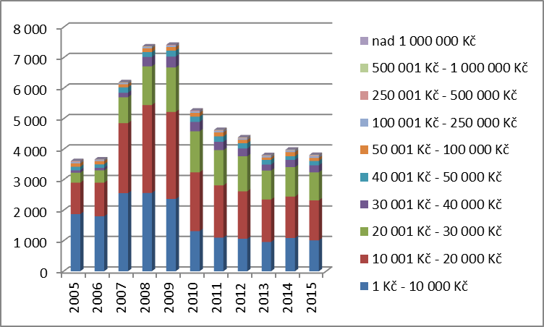
Peněžité tresty uložené v roce 2015 podle typu postihované trestné činnosti
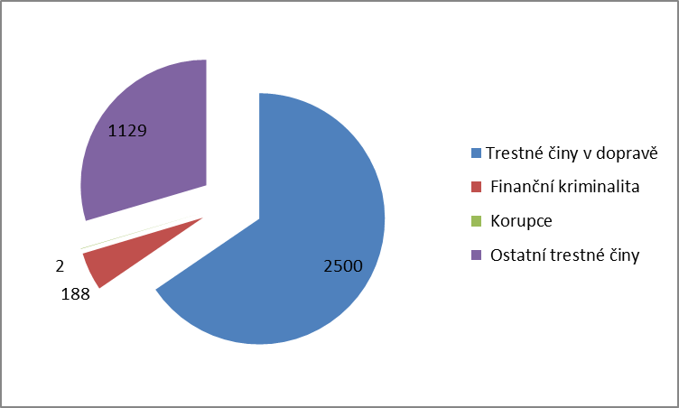

Podíl uložených peněžitých trestů – mezinárodní srovnání
Česká republika (2015)  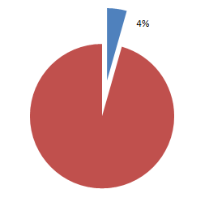 | Německo (2014)  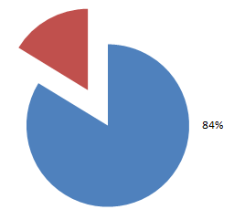
Rakousko (2013)  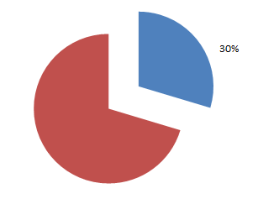 | Francie (2013)  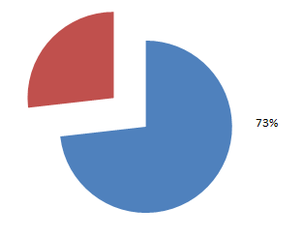
Polsko (2014)
